РЕСПУБЛИКА ТАТАРСТАН  СОВЕТ АЛЬКЕЕВСКОГО  МУНИЦИПАЛЬНОГО РАЙОНА  422870, с.Базарные Матаки,  ул. С.Крайнова, д.58 | 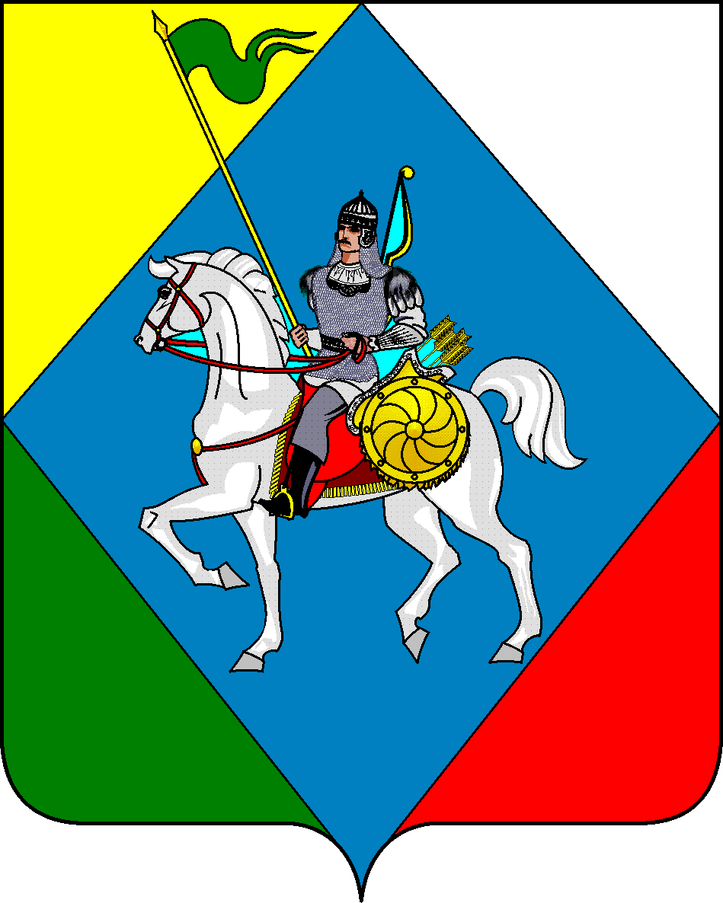 | ТАТАРСТАН РЕСПУБЛИКАСЫ  ӘЛКИ МУНИЦИПАЛЬ РАЙОНЫ  СОВЕТЫ  422870, РТ Базарлы Матак авылы,  С. Крайнов ур., 58
Телефон: (84346) 20-0-26, 21-0-48, факс: (84346) 21-7-57. E-mail: alkay@tatar.ru, сайт: alkeevskiy.tatarstan.ru.
РЕШЕНИЕ КАРАР
с. Базарные Матаки

от 15 ноября 2024 года № 286

О внесении изменений в состав комиссии
по делам несовершеннолетних и защите их прав
Алькеевского муниципального района
Республики Татарстан

В связи с кадровыми изменениями, Совет Алькеевского муниципального района Республики Татарстан РЕШИЛ:
1. Внести изменение в состав комиссии по делам несовершеннолетних и защите их прав Алькеевского муниципального района Республики Татарстан, утвержденный решением Совета Алькеевского муниципального района от 18.11.2022 года № 135 «Об утверждении состава комиссии по делам несовершеннолетних и защите их прав Алькеевского муниципального района Республики Татарстан» (далее - Решение) следующие изменения:
2. Исключить из состава комиссии по делам несовершеннолетних и защите их прав Алькеевского муниципального района Республики Татарстан – Салахову Иркя Фаннуровну.
3. Включить в состав комиссии по делам несовершеннолетних и защите их прав Алькеевского муниципального района Республики: Абульханова Рафаэля Рафиковича – начальника ОУУП ПДН отделения МВД России по Алькеевскому району(по согласованию).
4. Утвердить новый состав комиссии по делам несовершеннолетних и защите их прав Алькеевского муниципального района (Приложение 1).
5. Решение Совета Алькеевского муниципального района от 12.04.2024 № 249 признать утратившим силу.
6. Опубликовать настоящее решение на официальном сайте Алькеевского муниципального района.
7. Контроль за исполнением настоящего решения возложить на заместителя Главы Алькеевского муниципального района Республики Татарстан.

Председатель Совета,
Глава Алькеевкого
муниципального района А.Ф.Никошин

Приложение № 1
к решению Совета Алькеевского
муниципального района
от 15.11.2024 года № 286

Состав комиссии
по делам несовершеннолетних и защите их прав
Алькеевского муниципального района Республики Татарстан
1. | Платонова Мария Андреевна | -заместитель руководителя Исполнительного комитета Алькеевского муниципального района по социальным вопросам, председатель комиссии;
2. | Гнеденкова Надежда Геннадьевна | -начальник отдела социальной защиты Министерства труда, занятости и социальной защиты Республики Татарстан в Алькеевском муниципальном районе, заместитель председателя (по согласованию);
3. | Валеева Сурия  Шагитовна | -руководитель МКУ «Управление образованием Алькеевского муниципального района», заместитель председателя комиссии (по согласованию);
4. | Зиннатуллина Фанузя Фоатовна | -ответственный секретарь комиссии по делам несовершеннолетних и защите их прав
Члены комиссии
5. | Захарова Наталья  Павловна | - заместитель руководителя МКУ «Управление образованием Алькеевского муниципального района Республики Татарстан» (по согласованию)
6. | Зиятдинов Ринат Касымович | -заместитель начальника отделения МВД России по Алькеевскому району
7. | Гайфуллина Расима Ахатовна | -начальник МКУ «Алькеевский районный отдел культуры» (по согласованию);
8. | Нуруллина Эльвира Галеевна | -заведующая филиалом ГАОУ СПО «Алексеевский аграрный колледж»
9. | Хабибуллина Лилия Рифкатовна | - руководитель психолого- педагогического центра МКУ «Управление образования Алькеевского муниципального района», (по согласованию);
10. | Сагитова Гульнур Юсуповна | - муниципальный координатор советников директоров по воспитанию МКУ «Управление образованием»
11. | Абульханов Рафаэл Рафикович | - начальник ОУУП ПДН отделения МВД России по Алькеевскому району(по согласованию)
12. | Вассунова Анна  Сергеевна | -председатель Совнта местного отделения «Движение первых» в Алькеевском МР РТ, главный специалист регионального отделения «Движение первых» по Алькеевскому МР РТ
13. | Шувалов Алексей Петрович | - директор ГКУ «Центр занятости населения Алькеевского района» (по согласованию);
14. | Инсапов Радис  Раисович | -начальник Межрайонного отделения надзорной деятельности по Алькеевскому и Спасскому муниципальным районам УНД и ПР ГУ МЧС России по Республике Татарстан (по согласованию).
15. | Юсупов Алишер Бигижонович | - врач-нарколог ГАУЗ «Базарно-Матакская ЦРБ» (по согласованию).
16. | Хамидуллина Гульнара Хакимулловна | И.о. начальника отдела опеки и попечительства исполнительного комитета Алькеевского МР
17. | Валеев Айрат  Азатович | Начальник отдела по молодежной политике и спорту исполнительного комитета Алькеевского МР

